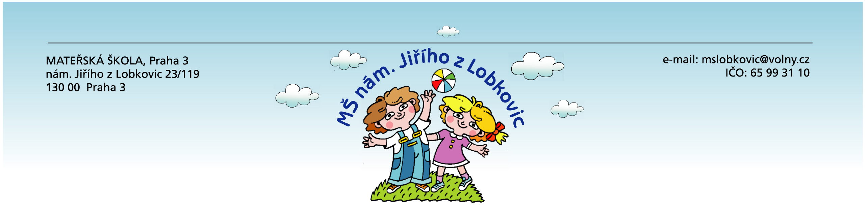
Smlouva o dílo
(dle § 2586 a násl. NOZ)

Škola: Mateřská škola, Praha 3, nám. Jiřího z Lobkovic 23/119
Zastoupená ředitelkou školy: paní Hanou Sekerovou
IČO: 65993110
Se sídlem: Nám. Jiřího z Lobkovic 23/119, 130 00 Praha 3
(dále jen „objednatel“)
a
Firma:
Petr Jaroš
Se sídlem: Olbrachtova 24/1049, 140 00 Praha 4
Číslo účtu:
IČO: 17022592
DIČ: CZ6001050022
Tel.:
(dále jen zhotovitel)
(ve smlouvě společně dále jen jako „smluvní strany“)
uzavřely níže uvedeného dne, měsíce a roku podle ust. § 2586 a násl. občanského zákoníku tuto smlouvu o dílo:

I.
Předmět smlouvy

Zhotovitel se zavazuje provést na svůj náklad a nebezpečí pro objednatele dílo, které spočívá
v instalaci zabezpečovacího systému JA-100 Jablotron v budově detašovaného pracoviště
MŠ Lobkovicova - Třebešín (dále jen „dílo“) a objednatel se zavazuje dílo převzít a zaplatit níže sjednanou a odsouhlasenou cenu díla dle cenové nabídky ze dne 23. 3. 2018.

II.
Čas a místo plnění

Čas: od 15. 5. 2018 do 30. 6. 2018
Místo: detašované pracoviště MŠ Třebešín

III.
Cena díla

Cena za provedení díla byla zhotovitelem i objednatelem odsouhlasena dle cenové nabídky ze dne 23. 3. 2018 na 108.921,78Kč a je pevná. Cenová nabídka je nedílnou součástí této smlouvy o dílo.

IV.
Platební podmínky

Cena díla je splatná ve lhůtě 14 dnů od doručení daňového dokladu (faktury) objednateli a bude zaplacena formou bankovního převodu na účet zhotovitele uvedený v záhlaví smlouvy.

V.
Způsob převzetí dodávky

Zhotovitel předmět díla předá objednateli, k převzetí předmětu díla poskytne objednatel nezbytnou součinnost.
VI.
Odpovědnost za vady, reklamační řízení

Na výše uvedený předmět díla dle bodu I. poskytuje zhotovitel záruku po dobu 24 měsíců od předání objednateli.
VII.
Smluvní sankce

Pro případ prodlení objednatele se zaplacením ceny díla sjednávají smluvní strany smluvní pokutu
ve výši 0,01 (desetiny, setiny %) denně za prvých 30 dnů prodlení, dále pak 0,05 (desetiny, setiny %)
za každý další den prodlení.
Při nesplnění časového harmonogramu zhotovitelem sjednávají smluvní strany pokutu ve výši
0,01% ceny díla denně za prvých 30 dnů prodlení, dále pak 0,05% ceny díla za každý další den prodlení.

VIII.
Jiná ujednání

1. Případné změny této smlouvy budou provedeny písemně formou dodatků
2. Zhotovitel je zdravotně způsobilý k provádění domluvených prací a má veškeré dokumenty
ze zákona k vykonávání činností.
3. Podepsáním této smlouvy smluvní strany výslovně souhlasí s tím, že celý text této smlouvy
a veškeré skutečnosti v ní uvedené mohou být ze strany Městské části Praha 3 zveřejněny a to včetně výše ceny, způsobu, místa a času plnění předmětu smlouvy.
4. Dodavatel sjednaných služeb se zavazuje zachovávat mlčenlivost o všech skutečnostech, které získal v souvislosti s plněním smlouvy a které podléhají ochraně osobních údajů.
Povinností je dodavatel vázán povinností mlčenlivosti po dobu trvání smlouvy, a také po jejím skončení. Dodavatel prohlašuje, že zavedl potřebná technická a organizačních opatření pro ochranu údajů poskytnutých objednatelem a že zpracování osobních údajů je tak prováděno v souladu s evropským nařízením GDPR.
IX.
Ustanovení přechodná a závěrečná
Dáno ve dvou vyhotoveních s platností originálu.

V Praze dne: 15. 5. 2018

Zhotovitel: Objednatel:

